[**INFORME DE SEGUIMIENTO**](https://mintic.gov.co/portal/715/articles-198951_documento.pdf) **AL PLAN ANTICORRUPCIÓN Y DE ATENCIÓN AL CIUDADANO Y A LA MATRIZ DE RIESGOS DE CORRUPCIÓN 2023**

**TERCER CUATRIMESTRE DE 2023**

**(septiembre 1 a diciembre 31)**

**CARLOS ARTURO BETANCUR CASTAÑO**

Coordinador de Control Interno

Medellín, enero de 2024

**1. INTRODUCCIÓN**

La Coordinación de Control Interno en cumplimiento de la normatividad vigente, su rol de enfoque hacia la prevención y al cumplimiento del Plan Anual de Auditorías vigencia 2023 de Metroplús S.A. presenta el Informe al seguimiento a la ejecución y actividades realizadas a los diferentes componentes contemplados en el Plan Anticorrupción y de Atención al Ciudadano - PAAC 2023 y a la Matriz de Riesgos de Corrupción 2023, para el período del tercer cuatrimestre de 2023.

**2. MARCO LEGAL**

* Ley 1474 de 2011 “Por el cual se dictan normas orientadas a fortalecer los mecanismos de prevención, investigación y sanción de actos de corrupción y la efectividad del control de la gestión pública. “Artículo 73, Plan Anticorrupción y de Atención al Ciudadano.
* Decreto 124 de 2016. "Por el cual se sustituye el Título 4 de la Parte 1 del Libro 2 del Decreto 1081 de 2015, relativo al Plan Anticorrupción y de Atención al Ciudadano".
* Decreto Nacional 0612 de 2018 “Por el cual se fijan directrices para la integración de los planes institucionales y estratégicos al Plan de Acción por parte de las entidades del Estado.
* “Estrategias para la construcción del Plan Anticorrupción y de Atención al Ciudadano – Versión 2 - 2015”.
* Guía para la administración del riesgo y el diseño de controles en entidades públicas. Riesgos de corrupción y seguridad digital - Versión 4. Dirección de Gestión y Desempeño Institucional – 2018.
* Guía para la administración del riesgo y el diseño de controles en entidades públicas - Versión 5. Dirección de Gestión y Desempeño Institucional – 2020.
* Circular externa 100-020 del 10 de diciembre de 2021- DAFP.
* Manual de políticas de gestión de riesgos, GG100-MA-GRI-01, Versión 2, 2019.
* Plan Anticorrupción y de Atención al Ciudadano de Metroplús S.A. 2023.

**3. OBJETIVO**

Realizar seguimiento al avance de las actividades definidas en el Plan de Anticorrupción y de Atención al Ciudadano de Metroplús S.A. 2023 y a los Riesgos de corrupción, mediante la verificación de la ejecución de las acciones y controles correspondientes al tercer cuatrimestre de 2023.

**4. ALCANCE**

Seguimiento al cumplimiento de las acciones establecidas en el Plan Anticorrupción y de Atención al Ciudadano y en la Matriz de Riesgos de corrupción y a las actividades que se encuentran establecidas en los mismos para el tercer cuatrimestre de 2023.

**5.** **METODOLOGÍA**

Para efectuar el seguimiento, la Oficina de Control Interno mediante memorando enviado a través de Qfdocument, solicitó a la Secretaría General, informara sobre el avance presentado y se remitieran los soportes documentales que evidenciaran el cumplimiento de cada una de las actividades realizadas conforme al PAAC - 2023 y a la Matriz de Riesgos de Corrupción, durante el tercer cuatrimestre de 2023.

**6. FUNDAMENTO NORMATIVO PARA EL SEGUIMIENTO POR PARTE DE LA OFICINA DE CONTROL INTERNO AL PLAN ANTICORRUPCIÓN Y DE ATENCIÓN AL CIUDADANO - PAAC Y A LA MATRIZ DE RIESGOS DE CORRUPCIÓN 2023**

Conforme a lo establecido en:

* **Decreto 124 de 2016 Título 4**

***Artículo 2.1.4.6. Mecanismos de seguimiento al cumplimiento y monitoreo****. El mecanismo de seguimiento al cumplimiento de las orientaciones y obligaciones derivadas de los mencionados documentos, estará a cargo de las oficinas de control interno, para lo cual se publicarán en la página web de la respectiva entidad, las actividades realizadas, de acuerdo con los parámetros establecidos.*

* **Guía para la administración del riesgo y el diseño de controles en entidades públicas** – DAFP

*■* ***Seguimiento****: el jefe de control interno o quien haga sus veces debe adelantar* ***seguimiento a la gestión de riesgos de corrupción****. En este sentido es necesario que en sus procesos de auditoría interna analice las causas, los riesgos de corrupción y la efectividad de los controles incorporados en el mapa de riesgos de corrupción.*

***Seguimiento de riesgos de corrupción***

***GESTION RIESGOS DE CORRUPCIÓN***

*\** ***Seguimiento****: El Jefe de Control Interno o quien haga sus veces, debe* ***adelantar seguimiento al Mapa de Riesgos de Corrupción****. En este sentido es necesario que adelante seguimiento a la gestión del riesgo, verificando la efectividad de los controles.*

*El seguimiento adelantado por la Oficina de Control Interno se deberá publicar en la página web de la entidad o en un lugar de fácil acceso para el ciudadano. (Ver anexo 6. matriz de seguimiento a los riesgos de corrupción)*

*En especial deberá adelantar las siguientes actividades:*

*■ Verificar la publicación del Mapa de Riesgos de Corrupción en la página web de la entidad.*

*■ Seguimiento a la gestión del riesgo.*

*■ Revisión de los riesgos y su evolución.*

*La Oficina de Control Interno debe asegurar que los controles sean efectivos, le apunten al riesgo y estén funcionando en forma oportuna y efectiva.*

*Las acciones adelantadas se refieren a:*

*■ Determinar la efectividad de los controles.*

*■ Mejorar la valoración de los riesgos.*

*■ Mejorar los controles.*

*■ Analizar el diseño e idoneidad de los controles y si son adecuados para prevenir o mitigar los riesgos de corrupción.*

*■ Determinar si se adelantaron acciones de monitoreo.*

*■ Revisar las acciones del monitoreo.*

* **“Estrategias Plan Anticorrupción y de Atención al Ciudadano – Versión 2 - 2015”**

***III. ASPECTOS GENERALES DEL PLAN ANTICORRUPCIÓN Y DE ATENCIÓN AL CIUDADANO***

***10. Ajustes y modificaciones****: Después de la publicación del Plan Anticorrupción y de Atención al Ciudadano, durante el respectivo año de vigencia, se podrán realizar los ajustes y las modificaciones necesarias orientadas a mejorarlo. Los cambios introducidos deberán ser motivados, justificados e informados a la oficina de control interno, los servidores públicos y los ciudadanos; se dejarán por escrito y se publicarán en la página web de la entidad.*

***VI. DESCRIPCIÓN DE LOS COMPONENTES DEL PLAN ANTICORRUPCIÓN Y DE ATENCIÓN AL CIUDADANO***

***PRIMER COMPONENTE:***

***GESTIÓN DEL RIESGO DE CORRUPCIÓN - MAPA DE RIESGOS DE CORRUPCIÓN***

***5. Seguimiento***

*La Oficina de Control Interno o quien haga sus veces, debe* ***adelantar seguimiento al Mapa de Riesgos de Corrupción****. En este sentido es necesario que en sus procesos de auditoría interna analice las causas, los riesgos de corrupción y la efectividad de los controles incorporados en el Mapa de Riesgos de Corrupción.*

***VII. FORMATO DEL PLAN ANTICORRUPCIÓN Y DE ATENCIÓN AL CIUDADANO Y SU SEGUIMIENTO***

***b) Seguimiento (1, 2 y 3)***

*Componente: Se refiere a cada uno de los integrantes del Plan Anticorrupción y Atención al Ciudadano.*

*Actividades programadas: Corresponde al número de actividades programadas.*

*Actividades cumplidas: Corresponde al número de actividades efectivamente cumplidas durante el período.*

*% de avance porcentaje: Corresponde al porcentaje establecido de las actividades cumplidas sobre las actividades programadas.*

***Observaciones:*** *Comentarios o precisiones que considere necesarias incluir el encargado de realizar el seguimiento, (control interno). En esta casilla se informará del cumplimiento de la actividad en fecha tardía. Por ejemplo, una actividad que de acuerdo con el Plan Anticorrupción y de Atención al Ciudadano se debe cumplir para el primer cuatrimestre, se retrasa y se cumple solo hasta el tercer cuatrimestre (de septiembre 1 a diciembre 31). Incluya acuerdos de mejora o acciones de continuidad.*

**7. ANÁLISIS Y RESULTADOS**

**SEGUIMIENTO A PLAN ANTICORRUPCIÓN Y DE ATENCIÓN AL CIUDADANO**

**7.1 ESTRUCTURACIÓN DEL PLAN ANTICORRUPCIÓN Y DE ATENCIÓN AL CIUDADANO**

De acuerdo con la información suministrada por la entidad y teniendo en cuenta los seguimientos cuatrimestrales anteriores adelantados por la Coordinación de Control Interno, se realiza este seguimiento al cumplimiento de la norma y de las actividades ejecutadas en cada uno de los componentes que deben conformar el Plan Anticorrupción y de Atención al Ciudadano y al Mapa de Riesgos de corrupción 2023.

**Se pudo evidenciar que la entidad estructuró** el “Plan Anticorrupción y de Atención al Ciudadano” **conforme a lo establecido** por el Departamento Administrativo de la Función Pública – DAFP, **“Estrategias para la construcción del Plan Anticorrupción y de Atención al Ciudadano – Versión 2 - 2015”.**

**7.2** **PUBLICACIÓN**

**Decreto 124 de 2016**

*Artículo 2.1.4.8.* ***Publicación*** *del Plan Anticorrupción y de Atención al Ciudadano y* ***Mapa de riesgos de corrupción****.*

En las evidencias entregadas por la entidad a la Coordinación de Control Interno, con el fin de hacer el presente seguimiento, la entidad aportó una Matriz de riesgos de corrupción diferente e la que se pudo observar en la página web de la entidad donde se pudo observar que **se encuentra publicada una “Matriz de riesgos de corrupción 2023” pero al abrir el link se evidencia la Matriz de riesgos de corrupción 2022.**

***10. Ajustes y modiﬁcaciones:***

*Después de la publicación del Plan Anticorrupción y de Atención al Ciudadano,* ***durante el respectivo año de vigencia****, se podrán realizar los ajustes y las modificaciones necesarias orientadas a mejorarlo.* ***Los cambios introducidos deberán ser motivados, justiﬁcados e informados a la oﬁcina de control interno, los servidores públicos y los ciudadanos; se dejarán por escrito y se publicarán en la página web de la entidad.***

Con la información suministrada por la entidad, se constata que a pesar de haberse socializado con casi todo el equipo responsable de la entidad las inquietudes presentadas en informes anteriores por la Coordinación de Control Interno a los indicadores, los plazos y al seguimiento definidos en el PAAC 2023**, no se evidencia que los cambios o ajustes realizados por la entidad al PAAC 2023 y a la Matriz de riesgos de corrupción hayan sido informados a los ciudadanos, ni a la Coordinación de Control Interno.**

**Tampoco se evidencia su publicación en la página web de la entidad.**

**7.3 MAPA (MATRIZ) DE RIESGOS DE CORRUPCIÓN 2023**

**7.3.1 Seguimiento al Mapa de Riesgos de Corrupción 2023.**

Según lo establecido en la Política de Gestión de Riesgos Formato GG100-MA-GRI-01, Versión 2, la Coordinación de Control interno es la responsable de realizar el seguimiento, su finalidad principal es aplicar y sugerir correctivos y ajustes necesarios para asegurar un efectivo manejo del riesgo.

**7.3.2 Diseño**

**Decreto 124 de 2016**

*Artículo 2.1.4.2.* ***Mapa de Riesgos de Corrupción****. Señálense* ***como metodología para diseñar******y hacer seguimiento al Mapa de Riesgo de Corrupción*** *de que trata el artículo 73 de la Ley 1474 de 2011, la establecida en el documento “****Guía para la Gestión del Riesgo de Corrupción****”.*

* **Guía para la administración del riesgo y el diseño de controles en entidades públicas. Riesgos de corrupción y seguridad digital - Versión 4. Dirección de Gestión y Desempeño Institucional – 2018.**

**7.3.2.1 Identificación y descripción de riesgos de corrupción**

Es necesario que en la descripción del riesgo concurran los componentes de su definición, así:

**ACCIÓN U OMISIÓN + USO DEL PODER + DESVIACIÓN DE LA GESTIÓN DE LO PÚBLICO + EL BENEFICIO PRIVADO.**

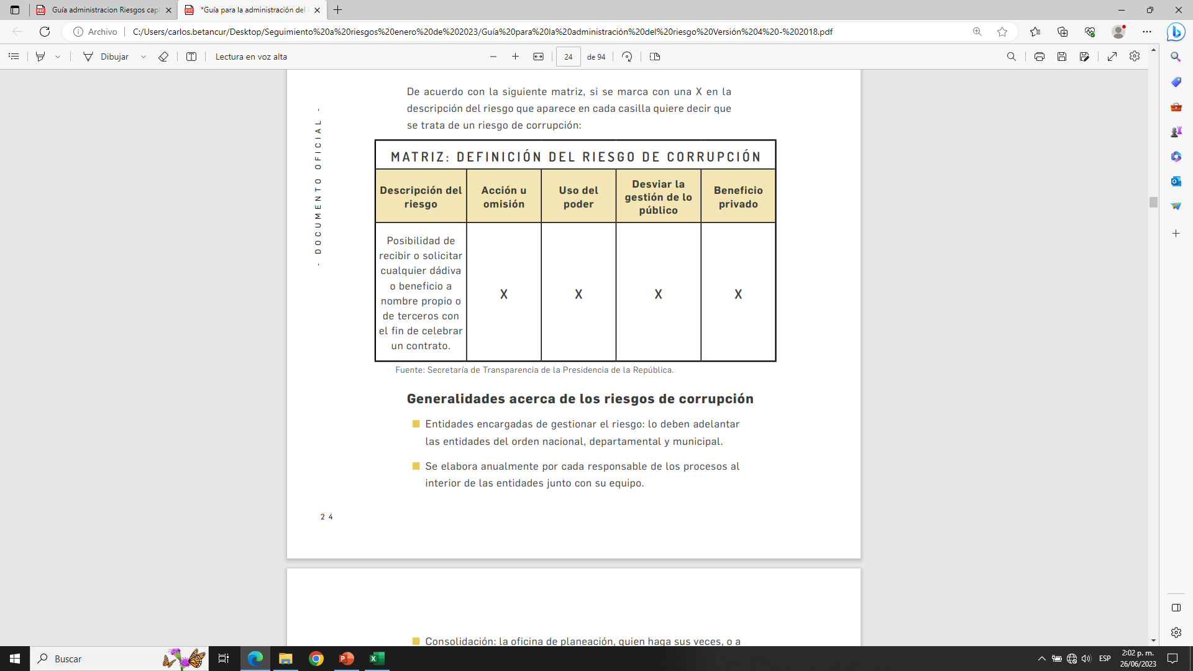

A pesar de que la entidad intentó hacer el ejercicio de la identificación de los componentes para la definición de los riesgos de corrupción, se puede observar que en columna “**Descripción del riesgo**” de las “**Matrices de definición de los riesgos de corrupción**” TODOS LOS RIESGOS fueron definidos de la misma manera “**Posibilidad de recibir o solicitar cualquier dádiva o beneficio a nombre propio o de terceros con el fin de celebrar un contrato.**”, a pesar de que en la Matriz general de riesgos de corrupción se les asignó una Descripción diferente. (ver evidencias en el libro de Excel aportado por la entidad)



Además, se presentan debilidades en la definición de algunos de los riesgos, al parecer por falta de claridad en cuanto a lo que sería un RIESGO DE CORRUPCIÓN.

Se debe tener claro que un riesgo de corrupción requiere el **uso del poder y una intencionalidad** de cometer el ilícito.

La "Posibilidad de afectación económica o reputacional…", normalmente se usa para la Descripción de los riesgos de gestión, no para los riesgos de corrupción. En la Descripción de los riesgos de corrupción normalmente se establece como la "**Posibilidad de solicitar o recibir cualquier dádiva o beneficio personal o de un tercero….**"

El riesgo debe estar descrito de manera clara y precisa. **Su redacción no debe dar lugar a ambigüedades o confusiones con la causa generadora de los mismos**.

La causa que origina la acción son todos aquellos factores internos y externos que solos o en combinación con otros, pueden producir la materialización de un riesgo.





En la Matriz de riesgos de corrupción aparecen dos (2) columnas, una denominada **"Riesgo**", y otra denominada **"Descripción del riesgo",** lo cual no es entendible y genera confusión.

**7.3.2.2 Valoración de riesgos**

**Cálculo de la probabilidad e impacto**

**Análisis de la probabilidad**

Se analiza qué tan posible es que ocurra el riesgo, se expresa en términos de **frecuencia o factibilidad**, donde **frecuencia** **implica analizar el número de eventos en un periodo determinado**, se trata de hechos que se han materializado o se cuenta con un historial de situaciones o eventos asociados al riesgo; **factibilidad implica analizar la presencia de factores internos y externos que pueden propiciar el riesgo, se trata en este caso de un hecho que no se ha presentado, pero es posible que suceda**.

**Criterios para calificar la probabilidad:**

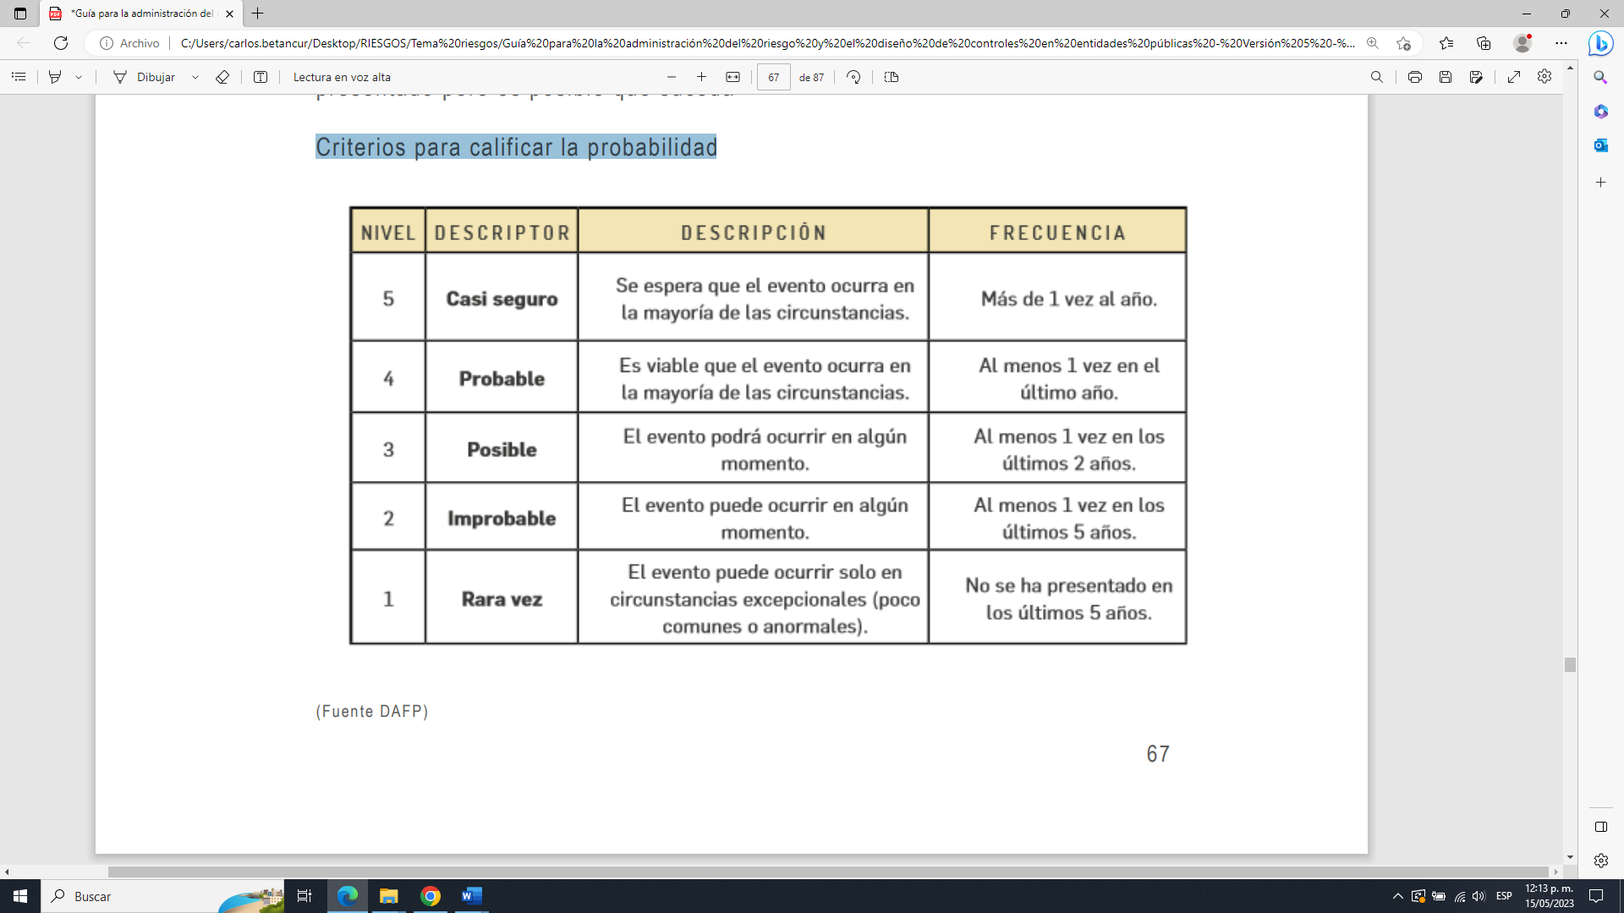

**Matriz de priorización de probabilidad**

En caso de que la entidad no cuente con datos históricos sobre el número de eventos que se hayan materializado en un periodo de tiempo, los integrantes del equipo de trabajo deben calificar en privado el nivel de probabilidad en términos de **factibilidad**, utilizando la siguiente matriz de priorización de probabilidad:

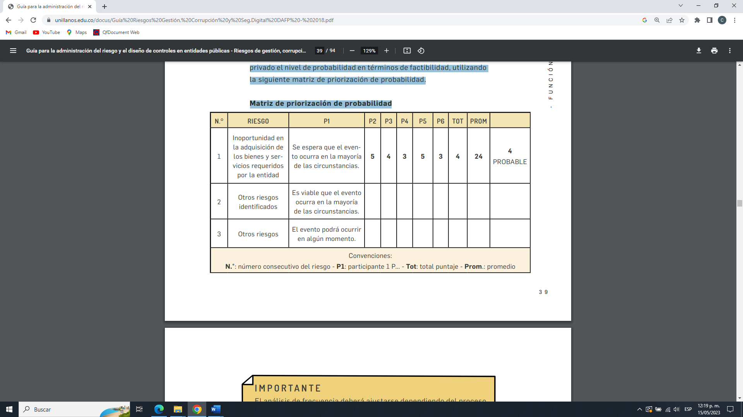

No hay claridad en el cálculo de la probabilidad (frecuencia o factibilidad) de la ocurrencia de los riesgos de corrupción, se evidencia que continua la confusión en el uso de las tablas propuestas en la Metodología.

**Análisis del impacto**

El impacto se debe analizar y calificar a partir de las consecuencias identificadas en la fase de descripción del riesgo.

**Criterios para calificar el impacto en riesgos de corrupción:**

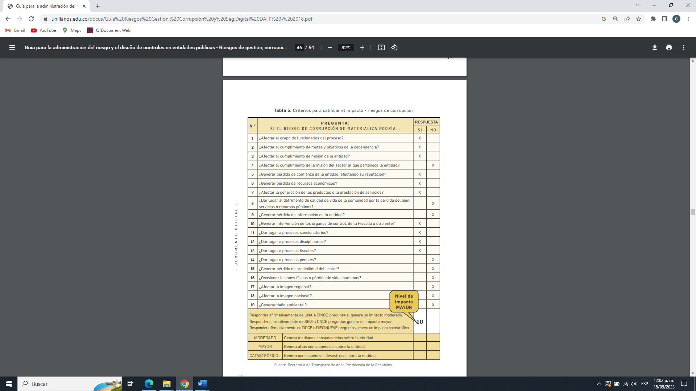

**En la calificación del Impacto inherente se tienen todos los riesgos identificados con un IMPACTO CATASTRÓFICO, al parecer por una calificación subjetiva, ya que, en entrevistas con algunos de los dueños de los procesos, se pudo evidenciar el desconocimiento o la no participación de los mismos en el diligenciamiento del cuestionario para la calificación del posible impacto en caso de que se materializara el riesgo identificado.**

**7.3.2.3 Analizar el diseño e idoneidad de los controles y si son adecuados para prevenir o mitigar los riesgos de corrupción.**

El diseño y efectividad de los controles, depende de que los riesgos estén bien identificados, bien descritos y bien valorados, lo cual como se dijo arriba, todavía no se ha hecho como se debe, por lo tanto, el análisis del diseño y efectividad de los controles no tiene sentido.

**7.4 Monitoreo al Plan Anticorrupción y de Atención Al Ciudadano y al Mapa de Riesgos de Corrupción 2023.**

**Se evidencia que la entidad formuló y aprobó el nuevo** Manual de políticas de gestión de riesgos, Versión 3, 2023, en el cual se cambió la periodicidad con que se debe hacer **el monitoreo a los riesgos de corrupción lo cual se en los términos establecidos en la misma**.

**7.5 Materialización de los Riesgos**

De acuerdo con la respuesta dada por la entidad, en el periodo evaluado no se materializó ningún riesgo de corrupción.

**8. CONCLUSIONES**

En concordancia a las actividades de verificación ejecutadas por la Coordinación de Control Interno en el marco del seguimiento al Plan Anticorrupción y de Atención al ciudadano y el Mapa de Riesgo de Corrupción correspondiente al tercer cuatrimestre del año 2023, se generan las siguientes conclusiones:

* A la fecha de presentación de este informe, el Mapa de Riesgo de Corrupción no se encontraba ajustado conforme a lo establece la Guía.
* Se insiste en la necesidad de que la entidad programe jornadas de capacitación a funcionarios, sobre la identificación, descripción, valoración y monitoreo de riesgos y controles.
* Es necesario insistir en la socialización y capacitación de todo el personal, no solo en la elaboración, sino también, en el monitoreo y seguimiento al Plan Anticorrupción y de Atención al Ciudadano y al Mapa de Riesgo de Corrupción.

Cuenten conmigo

**CARLOS ARTURO BETANCUR CASTAÑO**

Coordinador de Control Interno

Metroplús S.A.